

Memoria de prácticas

Sistemas Software Basados en Web

Pedro Manuel Gómez-Portillo López

gomezportillo@correo.ugr.es

29 de mayo de 2018

Índice
1. Introducción 3
2. Práctica s 3
2.1. Práctica 1 3
2.2. Práctica 2 4
2.3. Práctica 3 5
2.4. Práctica 4 5
2.5. Práctica 5 6
2.6. Práctica 6 6
2.7. Práctica 7 7
2.8. Práctica 8 8
2.9. Práctica 9 9
2.10. Práctica 10 9
2.11. Práctica 11 10
2.12. Práctica 12 11
2.13. Práctica 13 11

1. Introducción

El proyecto realizado ha sido una aplicación de gestión de películas que permite a las personas iniciar sesión como usuarios del sistema, cambiar el color del tema, buscar películas usando la biblioteca typeahead y darles me gusta,, editarlas y eliminarlas si tienen los permisos adecuados.
También se ña creado un proyecto con Nodejs y Reactjs que permite acceder a la API REST de la aplicación y recuperar las películas.
Todo el proyecto to ha sido desarrollado utlizando Docker-compose y Django
Además, se ha creado un Makefile para realizar la tareas automáticas como ejecutar, construir y migrar el proyecto e importar los datos desde la base de datos MongoDB. Para ello, basta con ejecutar
- make
- make build
- make migrate
- y make import-data, respectivamente.
Se ha trabajado en el siguiente repositorio, en el que se puede ver el historial de los cambios realizados en cada práctica.
https://github.com/gomezportillo/ssbw

2. Práctica s

En este apartado se presentan los cambios realizados para cada práctica. Además, se indicarán los commits en el repositorio relacionados con cada entrega para que pueda verificarse la realización de la práctica.

2.1. Práctica 1

En esta práctica se configuró el entorno de desarrollo y se realizó un pequeño hola mundo en el que el usuario puede ver distintos mensajes dependiendo de a qué ruta acceda, a elegir entre ejercicios/1/<str:usuario>, ejercicios/2/<str:usuario> y ejercicios/3/<int:año>.
Los commits de esta práctica son los siguientes,
- Base project
  - https://github.com/gomezportillo/SSBW/commit/154dd74cdd63da00bd31f91e9b56e5285bce2b6b
- Adding django files and showing homepage
  - https://github.com/gomezportillo/SSBW/commit/f614c3244f596e4c55ed0c1c170ee2f1aa670fe3
- Adding exercises app
  - https://github.com/gomezportillo/SSBW/commit/04566af421204c2c0c54e53d545e7580f74b3f8f

2.2. Práctica 2

En esta práctica se implementaron 5 pequeños ejercicios propuestos en clase.
- En el primero se devuelve el número de cadenas en las que la longitud de la cadena es 2 o más y los primeros y últimos caracteres de la cadena son iguales.
- En el segundo, dada una lista de números, devuelva una lista donde todos los elementos iguales adyacentes se hayan reducido a un solo elemento,
- En el tercero se devuelve una cadena compuesta de los primeros 2 y los últimos 2 caracteres de la cadena original, por lo que 'spring' produce 'spng'. Sin embargo, si la longitud de la cadena es menor que 2, devuelve la cadena vacía.
- En el cuarto dada una cadena, si su longitud es de al menos 3, se añade 'ing' a su final. A menos que ya termina en 'ing', en cuyo caso agregua 'ly' en su lugar. Si la longitud de la cadena es menor que 3, no se modifica.
- En el quinto se genera un texto similar a partir de un texto de entrada.

El commit es
- Adding topic #2 exercises
  - https://github.com/gomezportillo/SSBW/commit/e0415839eacbb3fa8a1bb5cb781da5417be27cf9

2.3. Práctica 3

En esta práctica se ha elegido el feed del periódico El Pais y se usan expresiones regulares para hacer scrapping de los titulares y se muestran en una plantilla Jinja, que puede accederse a través de la ruta ejercicios/3.

El commit es,
- Adding topic #3 exercises
  - https://github.com/gomezportillo/SSBW/commit/2ad08dfd39a1218dafc709c889f7c00d9ae7b1f3

2.4. Práctica 4

En esta práctica se ha añadido el contenedor de mongoengine al docker compose y se ha usado para añadir una lista de películas a la aplicación, que se pueden acceder a través de la ruta ejercicios/4/<int:numero-maximo-de-peliculas>.

Los commits son
- Adding topic #4 exercises (mongodb)
  - https://github.com/gomezportillo/SSBW/commit/60cf3bffd8b2d5f24cb33a12342f3ce47bad8487
- Removing unused files
  - https://github.com/gomezportillo/SSBW/commit/9188ee4187e39a2373e35e7c16a5b833305034bd
- Adding route to access all films
  - https://github.com/gomezportillo/SSBW/commit/972837eadb73cae527541ce1c134c9555b23986b

2.5. Práctica 5

En esta práctica se han incorporado un frameworks CSS responsive a la práctica anterior; concretamente, se ha trabajado con Bootstrap. Además, se han implementado consultas usando formularios. Puede accederse desde ejercicios/5 y ejercicios/5/actor/<str:actor>.

El commit es,
- Adding exercise #5 (css frameworks, forms and templates)
  - https://github.com/gomezportillo/SSBW/commit/0e1f8905464db9d46bd3b19bb2dc53ac1ca37c25

2.6. Práctica 6

En esta práctica se ha hecho una pantalla para presentar la información de una película individual a mano, sin usar ningún framework. Además, se ha actualizar las URLs de las imágenes de la base de datos (ya que ahora están alojadas un servidor de Amazon) para que muestren las imágenes de las películas en la dirección ejercicios/pelis/info.
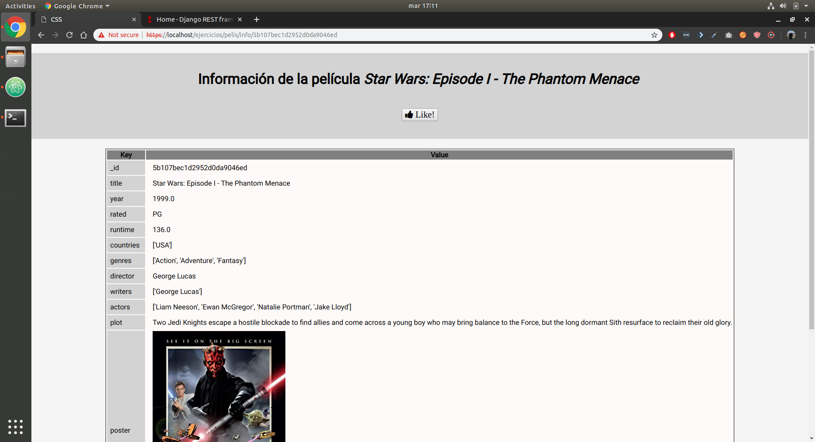
El commit es,
- Adding assigment #6
  - https://github.com/gomezportillo/SSBW/commit/0d131f7bb10cd88aa66bbf3eb09c309019e05712

2.7. Práctica 7

Es esta práctica se han hecho las pantallas para el resto del CRUD de la aplicación, usando la clase nativa forms de Django y peticiones AJAX.

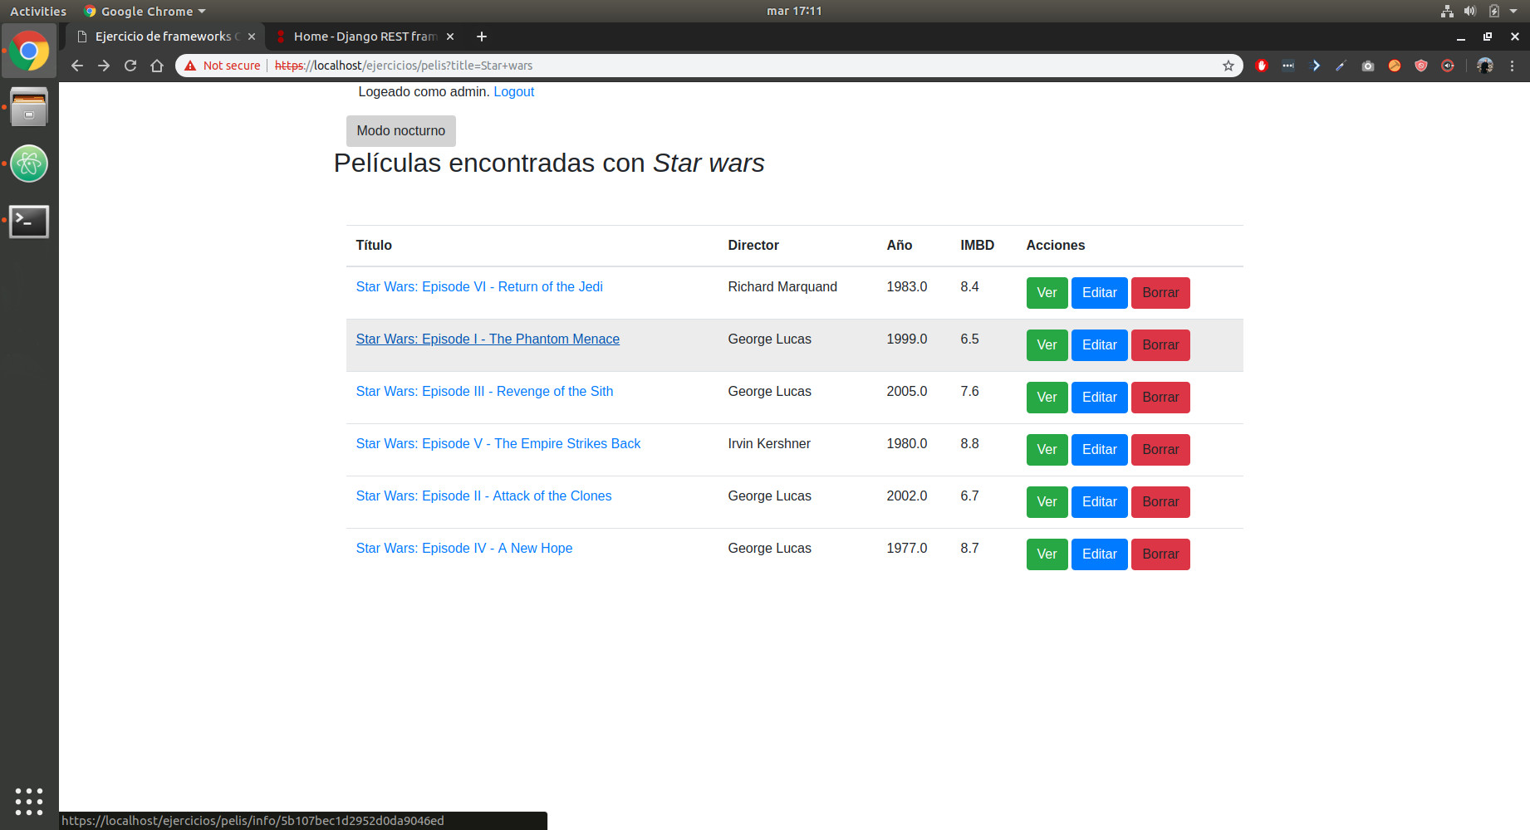
Los commits son
- Searching for movie titles
  - https://github.com/gomezportillo/SSBW/commit/794bc1ba132a62792e4367e8fd7f8f5fcfb6f96b
- Showing RUD buttons on film list and redirecting the user to their URLs
  - https://github.com/gomezportillo/SSBW/commit/3aea8df12cbccfaf58b08f882d9f486a78166713
- Showing an autogen django form in the edit page
  - https://github.com/gomezportillo/SSBW/commit/7e2038b42f6b0e764daef2e5a2f3b68e950bdea7
- Filling the edit form
  - https://github.com/gomezportillo/SSBW/commit/3aa4285b82f0cff1867f33068e6a243c7892c7bc
- Updating movies
  - https://github.com/gomezportillo/SSBW/commit/8ba86bbf770565910f4ca95c49853133c1759f02
- Disabling movie id in edit form
  - https://github.com/gomezportillo/SSBW/commit/87c85d939f20794f4bf20b4858bb5f31d557dc32
- Deleting movies from list
  - https://github.com/gomezportillo/SSBW/commit/22bd0d3dbaf5b9c7fc6ca3d20433cf0e142a5d02

2.8. Práctica 8

En esta práctia se ha completado el back-end añadiendo autentificación de usuarios con allauth, HTTPS con nginx y un sistema de registro de eventos o logs.
Además, se ha añadido encima de las páginas web la opción de iniciar y cerrar sesión.

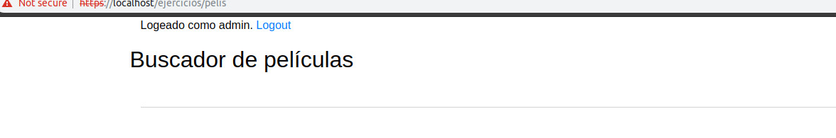
Los commits son,
- Added HTTPS using NGINX
  - https://github.com/gomezportillo/SSBW/commit/d61c853fa56ac08c742d2216e9324bdfae5fd3a1
- Added a logger
  - https://github.com/gomezportillo/SSBW/commit/1dc9a98c8750c3fa0afa6237c2ad94bc8073c475
- Adding user authentication using allauth & added CSS templates using bootstrap
  - https://github.com/gomezportillo/SSBW/commit/65360023b0b26619116a459b7e194ce5f8330b9b

2.9. Práctica 9

En esta práctica se ha prohibido editar y eliminar películas a los usuarios que no pertenezcan al grupo Staff y se ha limitado el número de películas que puede ver un usuario no logeado a 5.

Los commits son,
- Restringing user from seeing more than 5 results if they are not logged in
  - https://github.com/gomezportillo/SSBW/commit/76ffa545e5119ba7a4680a732040211f22e3b911
- Users cannot edit nor delete movies if they dont belong to the Staff group
  - https://github.com/gomezportillo/SSBW/commit/e93cfb8d42b6af1f018aed79147552dce6d3eb89

2.10. Práctica 10

En esta práctica se ha añadido un botón que activa el modo nocturno de la aplicación y se ha usado la librería JS teypeahead para hacer que los nombres de las películas que coinciden con lo que el usuario está escribiendo aparezcan en tiempo real.

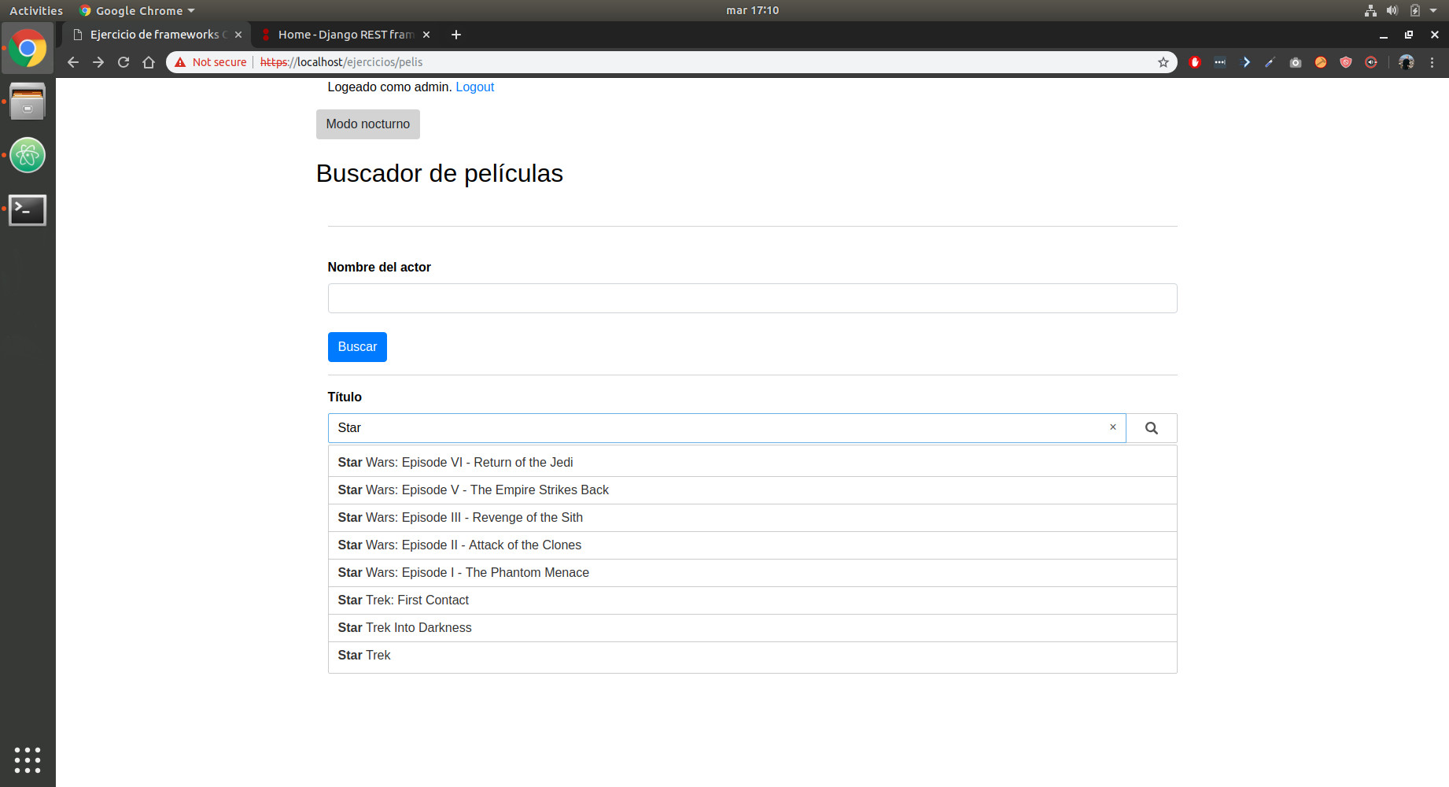
El commit es,
- Adding typeahead jquery lib and night mode
  - https://github.com/gomezportillo/SSBW/commit/849c0cdb5ffb263de53f923a78a9a77d59fdbe00

2.11. Práctica 11

En esta práctica se ha añadido un botón de me gusta a cada película que se genera con números aleatorios cuando el usuario pulsa el botón mandando una petición AJAX POST y esperando a la respuesta para mostrar su valor con su contenido.
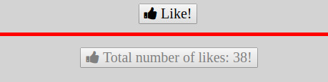
Los commits son
- Adding a like button in each movie, performing a POST with AJAX on clicking and showing # of likes.
  - https://github.com/gomezportillo/SSBW/commit/ef11d0f583a74955ff37710a07ef6658483d4540
- Updating GET request to POST in the like button
  - https://github.com/gomezportillo/SSBW/commit/48a008e775a29fcd643a1285e741ebb975891a59

2.12. Práctica 12

En esta práctica se ha añadido una API REST a la aplicación usando el paquete djangorestframework y django-rest-framework-mongoengine a la que puede accederse en las rutas /ejercicios/api y /ejercicios/api_pelis.

El commit es,
- Adding API REST for managing the database using HTTP requests under /api/ and /apipelis/ routes
  - https://github.com/gomezportillo/SSBW/commit/d1a84a108581e851fe2d5a9b2dc6cdb76d25e346

2.13. Práctica 13

En esta práctica se ha creado una aplicación independiente con Nodejs y Reactjs que accede al API REST creado en la práctica anterior para obtener una lista con todas las películas y las muestra.
Además, se han integrado en la aplicación el paquete django-cors-headers para que funcione con Reactjs.

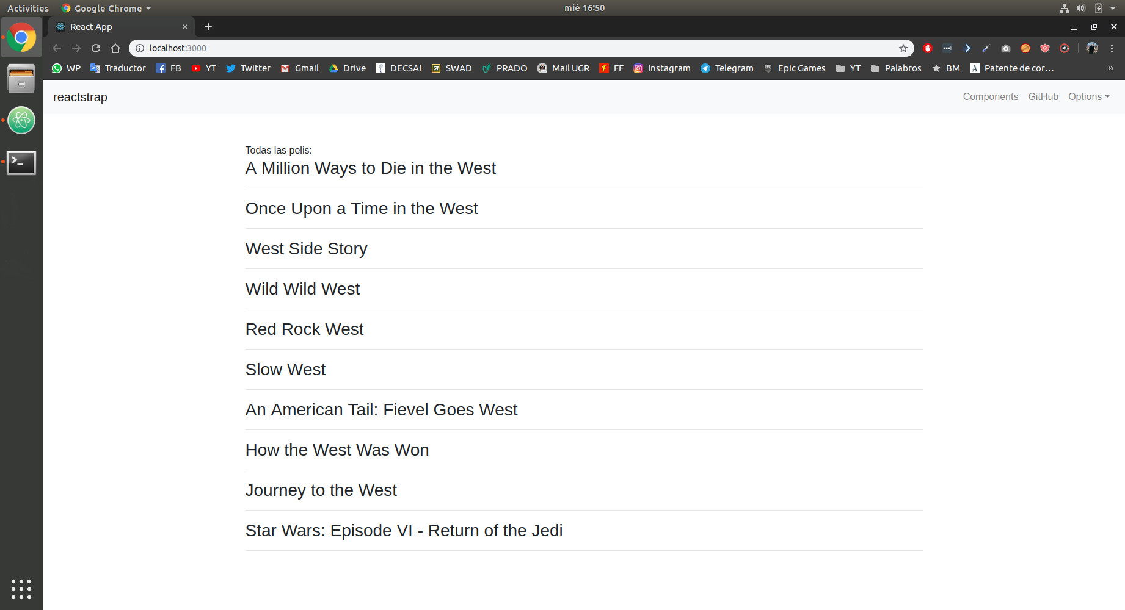
El commit es,
- Adding react nodejs app that connects to the REST API
  - https://github.com/gomezportillo/SSBW/commit/8f39353e7c216684e5ee4ec9ced14eba221d7dde

2.14. Práctica 14

Para esta práctica final se configurará el proyecto para pasar a fase de producción y realizar su despliegue.

